Программа: Путешествие в страну Правильной речи.
Тема: Времена года - итог.
Дата: 26.05
Педагог: Поливанова Светлана Юрьевна
Рекомендация: Перед выполнением заданий сделайте артикуляционную разминку с ребенком (приложение).
Задание 1. Повторить названия и последовательность четырех времен года; признаки, характеризующие каждое время года; уметь выбирать из предложенных картинок, эмблем, символов те, которые соответствуют какому-либо времени года, называть их, объяснять, почему то, что изображено на картинке происходит в данное время.
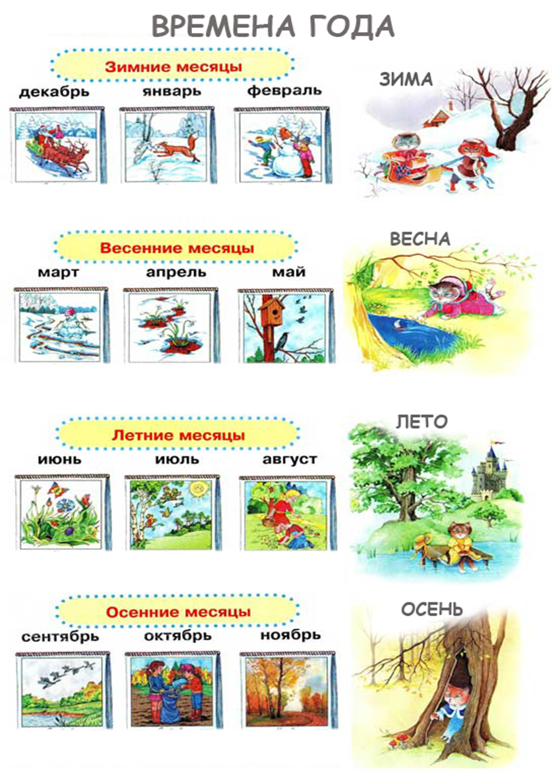
Задание 2. Д/игра «Назови время года по приметам»

Идет дождь, опадают листья, собирают урожай ….. (осень)
Снегирь, снегопад, лыжи, сугробы ……. (зима)
Солнце ярко светит, цветы, загорают ……. (лето)
Оттепель, капель, проталины, верба ….. (весна)
Задание 3. Д/игра «Подумай и скажи»
- День, когда идет дождь, это какой день?
- День, когда дует ветер, это какой день?
- Дождь, который идет осенью, это какой день?
- Летом день длинный, а зимой - ……?
- Летом тучи высоко, а осенью - ……?
Физминутка на развитие внимания: какое время года я называю, такое движение вы и должны выполнить.
Зима - руки вверх, кружится (метель).
Осень - руки вверх, вниз (листья опадают).
Лето - присесть (нюхаем цветы).
Весна - прыжки (капают сосульки).
Задание 4. Речевая игра на внимание «Ответь правильно»
Весной солнце греет или морозит?
Зимой снег лежит или цветы распускаются?
Осенью листья распускаются или опадают?
Весной травка зеленеет или вянет?
Весной жучки просыпаются или прячутся?
Летом дети катаются на самокате или на санках?
Весной люди носят шубы или куртки?
Задание 5. Рассказ – описание по схеме о временах года.

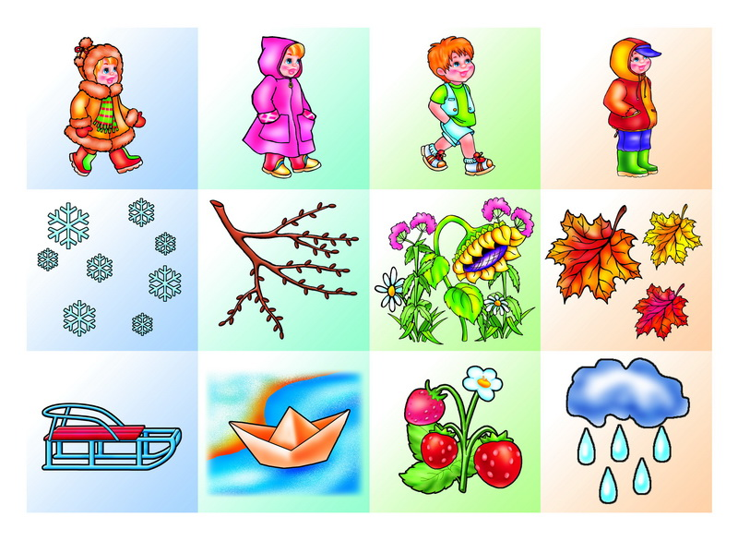

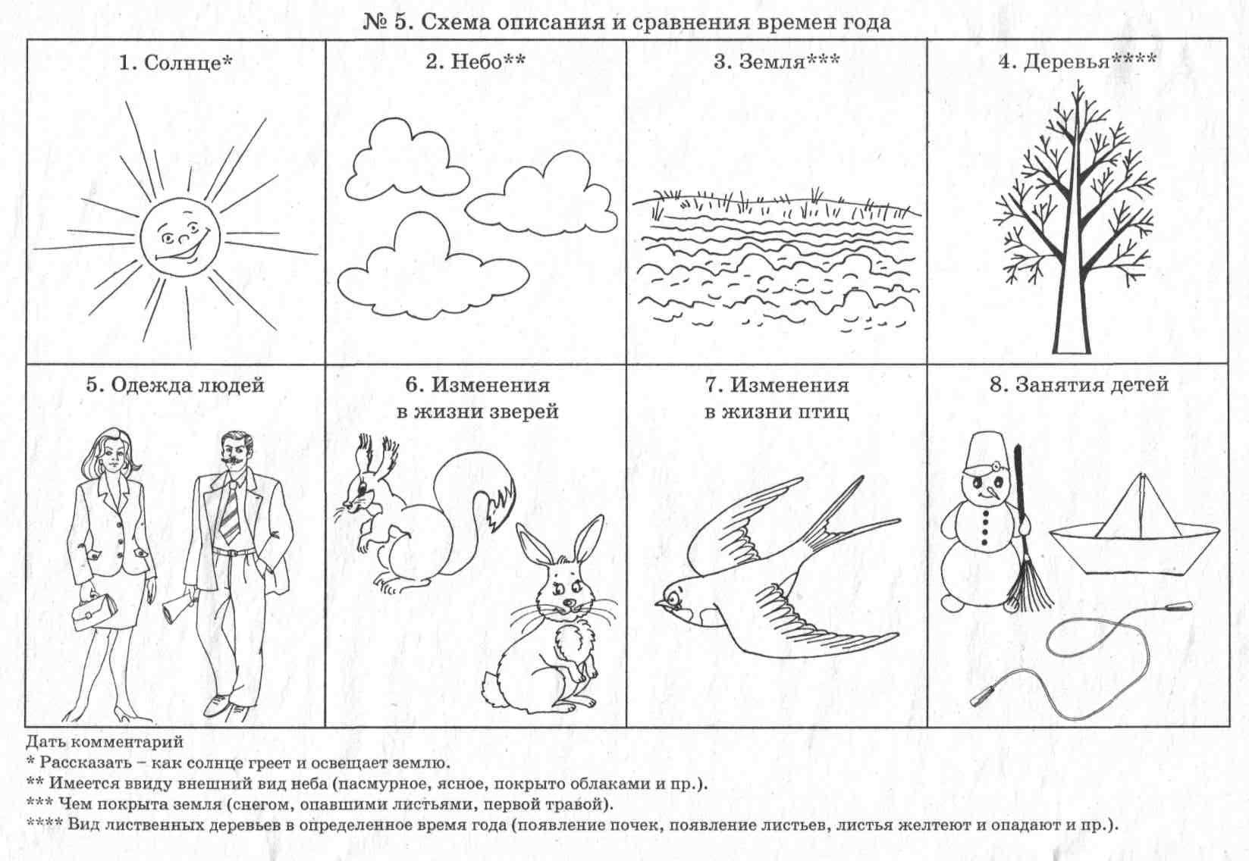

Практическая часть

Разминка для пальчиков

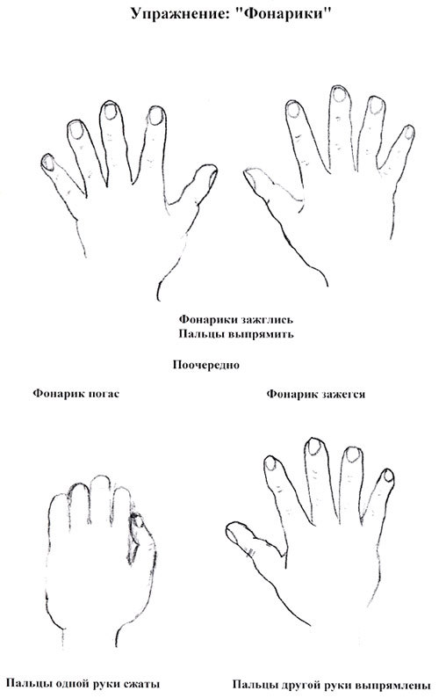

Игра «Прогноз погоды»

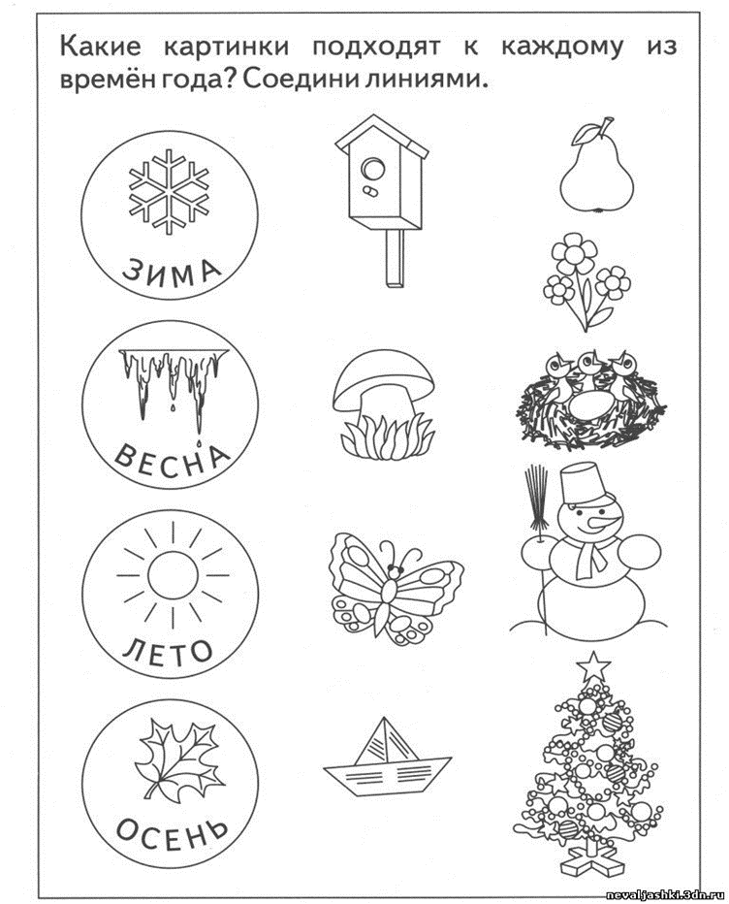

Весёлая игра на внимание «Он – Она»

1. Он слон – она слониха.
Он лось – она лосиха.
Он кот – она …
Ну, конечно, это кошка!
Ну, ошиблись вы немножко.
Так сыграем ещё раз.
2. Он тигр – она тигрица.
Он осёл – она ослица.
Он козёл – она…
Ну, конечно же, коза.
Продолжаем мы игру.
3. Ёж он – она ежиха.
Бобр он – она бобриха.
Конь он – она…
Ну, конечно же, лошадка.
Всё у нас пока что гладко.
6. Он воробей – она воробьиха.
Он комар – она комариха.
Он гусь – она…
Не гусиха, а гусыня
Знайте это все отныне.
7. Он бегемот – она бегемотиха.
Он кашалот – она кашалотиха.
Он баран – она…
Ну, конечно же, овца.
Доиграли до конца!

